

|  |  |  |  |
| --- | --- | --- | --- |
| 活動名稱 | 109學年度第一學期輔導股長幹部訓練會議成果 | | |
| 活動日期 | 109年9月4日(五) | 活動地點 | 資源教室 |
| 活動對象 | 全校各班輔導股長 | 參加人數 | 31人 |
| 活動成效 | 1. 簡述輔導室業務，讓學生了解輔導室相關功能。  2. 藉由幹部訓練說明，協助輔導股長了解輔導股長的職權。 | | |
| 活動照片 | | | |

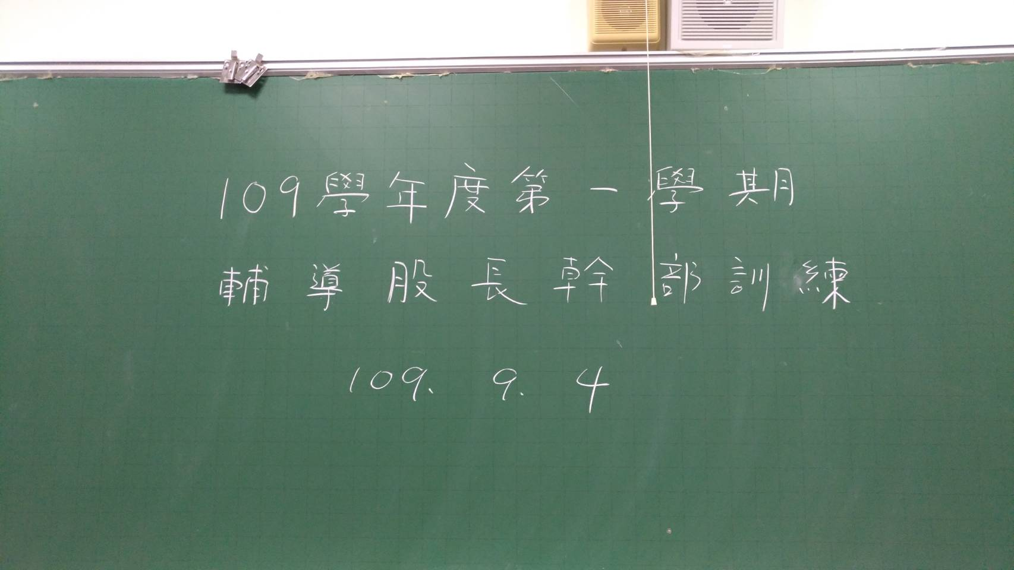**佛光山學校財團法人高雄市普門高級中學**

**109學年度第一學期輔導股長幹部訓練會議成果照片**

|  |
| --- |
| **D:\1080501輔導室\輔導-活動照片\109學年度\1090904輔導股長幹部訓練照片\213718.jpg** |
| 輔導主任介紹輔導室成員 |
| **D:\1080501輔導室\輔導-活動照片\109學年度\1090904輔導股長幹部訓練照片\213717.jpg** |
| 輔導主任介紹輔導室相關業務功能 |

**佛光山學校財團法人高雄市普門高級中學**

**109學年度第一學期輔導股長幹部訓練會議成果照片**

|  |
| --- |
| **D:\1080501輔導室\輔導-活動照片\109學年度\1090904輔導股長幹部訓練照片\213716.jpg** |
| 輔導主任介紹輔導室相關業務功能 |
| **D:\1080501輔導室\輔導-活動照片\109學年度\1090904輔導股長幹部訓練照片\15343.jpg** |
| 輔導主任介紹輔導室相關業務功能 |

**佛光山學校財團法人高雄市普門高級中學**

**109學年度第一學期輔導股長幹部訓練會議成果照片**

|  |
| --- |
| **D:\1080501輔導室\輔導-活動照片\109學年度\1090904輔導股長幹部訓練照片\15341.jpg** |
| 輔導主任說明輔導股長的職權 |
| **D:\1080501輔導室\輔導-活動照片\109學年度\1090904輔導股長幹部訓練照片\15345.jpg** |
| 輔導主任說明輔導股長的職權 |